GUÍA DE CIENCIAS NATURALES

Nombre: | Curso: 2°A | Fecha: semana N° 8
¿QUÉ APRENDEREMOS?
Objetivo (s): OA 3
Observar, describir y clasificar los vertebrados en mamíferos, aves, reptiles, anfibios y peces, a partir de características como cubierta corporal, presencia de mamas y estructuras para la respiración, entre otras.
Contenidos:
Mamíferos y anfibios
Objetivo de la semana: Conocer mamíferos y anfibios
Habilidad: Conocer.

CLASE Nº1

¿Qué necesito saber?

Para comenzar necesitas saber de qué se trata la habilidad de conocer y que se refiere a mamíferos y anfibios.

Entonces:

Conocer: Es una acción que realiza el sujeto con el fin de tener una noción o idea de algo.
Mamíferos: Son una clase de vertebrados de «sangre caliente» que poseen glándulas mamarias productoras de leche con las que alimentan a las crías.
Anfibios: Permite nombrar al animal que puede vivir tanto en tierra como sumergido en el agua.

Hoy aprenderás acerca de los animales mamíferos, anfibios y sus características.
Te adjunto un video de apoyo.

PON ATENCIÓN pincha el siguiente link:
MAMIFEROS https://www.youtube.com/watch?v=eZXJ-g4jBG4
ANFIBIOS https://www.youtube.com/watch?v=RRDbPK6DeCk

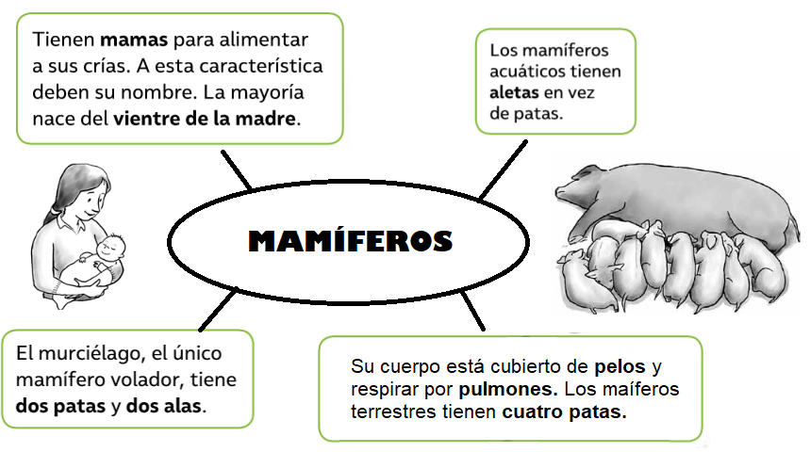

Actividad
- Completa el siguiente cuadro escogiendo un mamífero (perro, gato, foca, etc.) y completa el mamífero nº2 como te modelé en el ejemplo mamífero nº1.
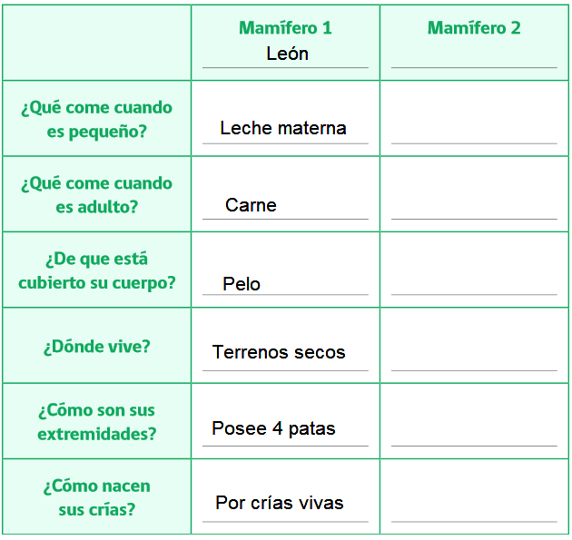

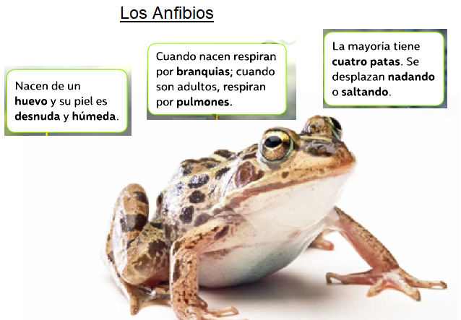
- Recorta y pega, los animales según si son anfibios o mamíferos, como te muestro en el ejemplo de la rana:
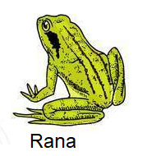
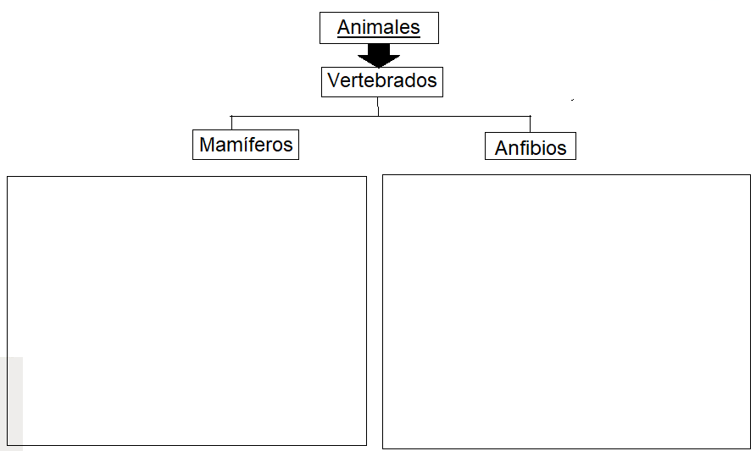- - - - - - - - - - - - - - - -- - - - - - - - - - - - - - - - - - - - - - - - - - - - - - - - - - - - - - - - - - - - - - - - - - - -
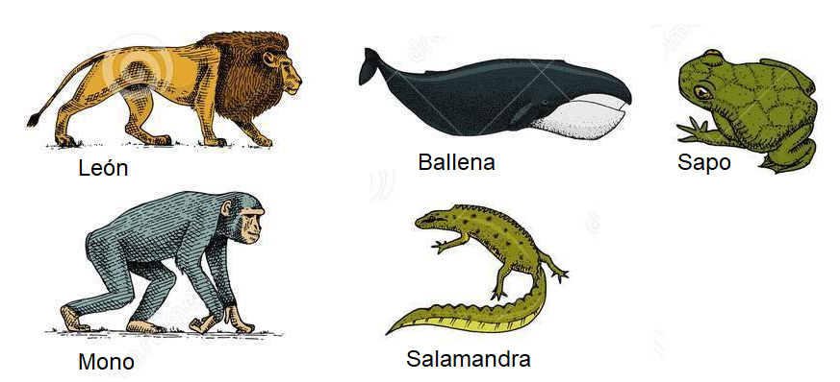

- Escribe la información que solicita el cuadro, observa el modelamiento, puedes ocupar la información que te adjunte en la guía de los mamíferos y los anfibios.
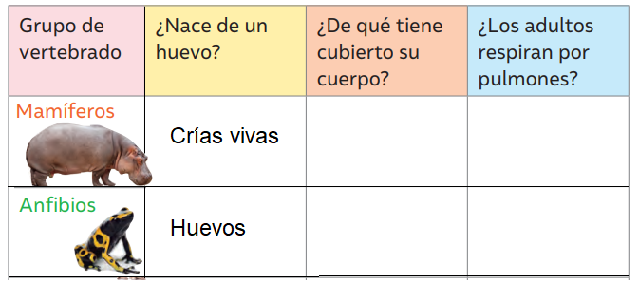

- Completa si es verdadero con una V y si es falso con una F.

________ Los mamíferos nacen por crías vivas.
________ Los mamíferos poseen sangre fría.
________ La ballena es un anfibio.
________ Los anfibios tienen sus crías por huevos.
________ El León respira a través de pulmones.
________ La Rana cuando nace respira por pulmones.
(ENVIA FOTO DE ESTA ACTIVIDAD A TU PROFESORA VERÓNICA
9 45324806)

- Reflexión personal sobre la actividad semana 7.
Nombre: _________________________________ Fecha: ___/___/2020.
- Une con una línea el animal si es mamífero o anfibio.
